|  |
| --- |
|  |
| МИНОБРНАУКИ РОССИИ |
| Федеральное государственное бюджетное образовательное учреждение высшего образования **«МИРЭА – Российский технологический университет»**  **РТУ МИРЭА** |

Институт Информационных технологий (ИТ)

Кафедра Математического обеспечения и стандартизации информационных технологий (МОСИТ)

**ПРАКТИЧЕСКАЯ РАБОТА №1**

по дисциплине

Тема: Системы контроля версий

Студенты группы: ИНБО-04-20 Ло В.Х.

(подпись студента)

Принял руководитель работы Миронов А.И.

(подпись руководителя)

Практические работы выполнены «___» ____________ 2022 г.

Зачтено «___» ____________ 2022 г.

Москва 2021 г.

**Часть 2. Системы управления репозиториями**

1. Создайте аккаунт на GitHub.

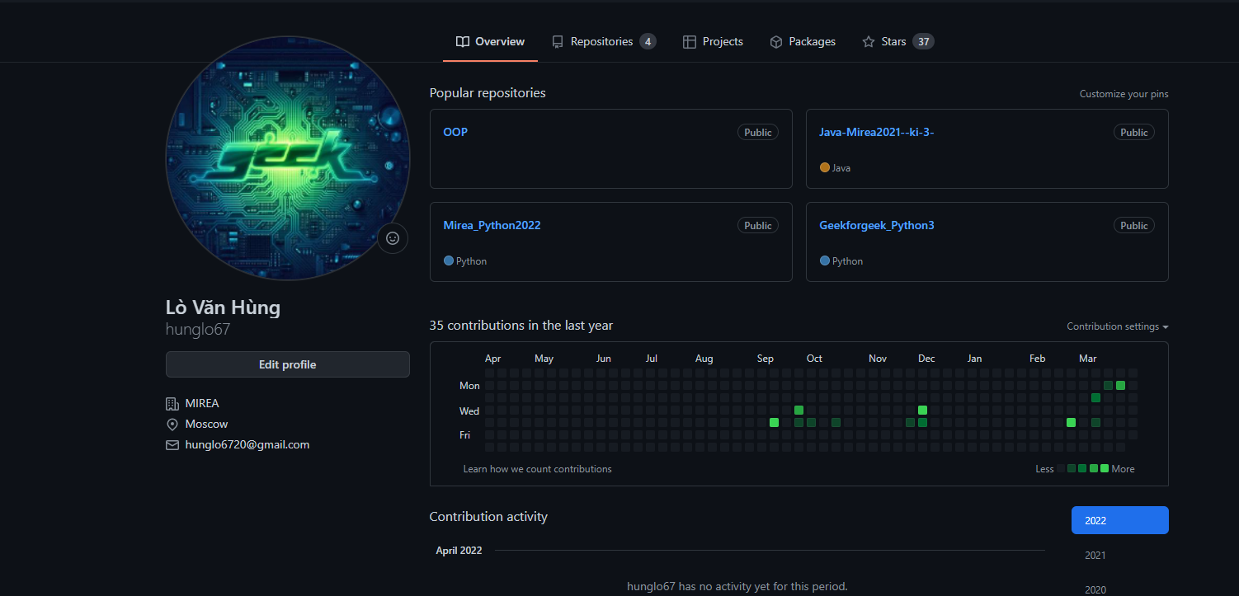

Рисунок 1– Скриншот аккаунта

1. Создайте репозиторий на GitHub

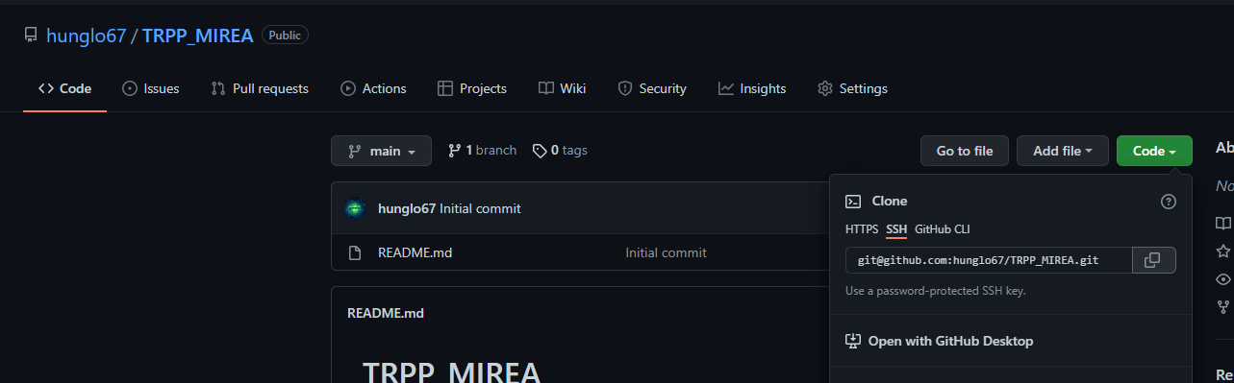

Рисунок 2– Скриншот репозитория

1. Создайте новый локальный репозиторий с несколькими файлами на рабочей станции и загрузите его содержимое на GitHub.

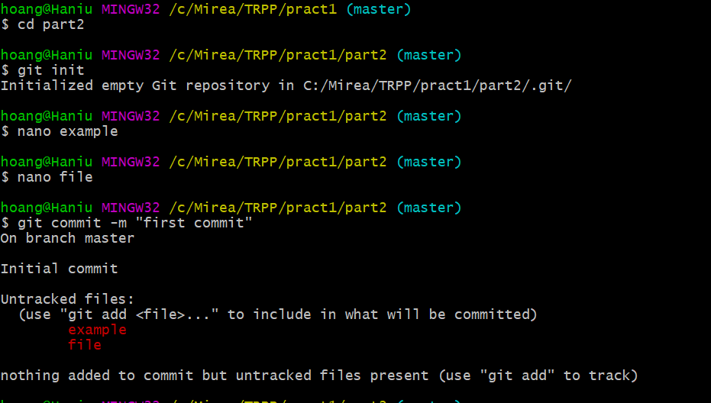

Рисунок 3 – Создание локального рпозитория

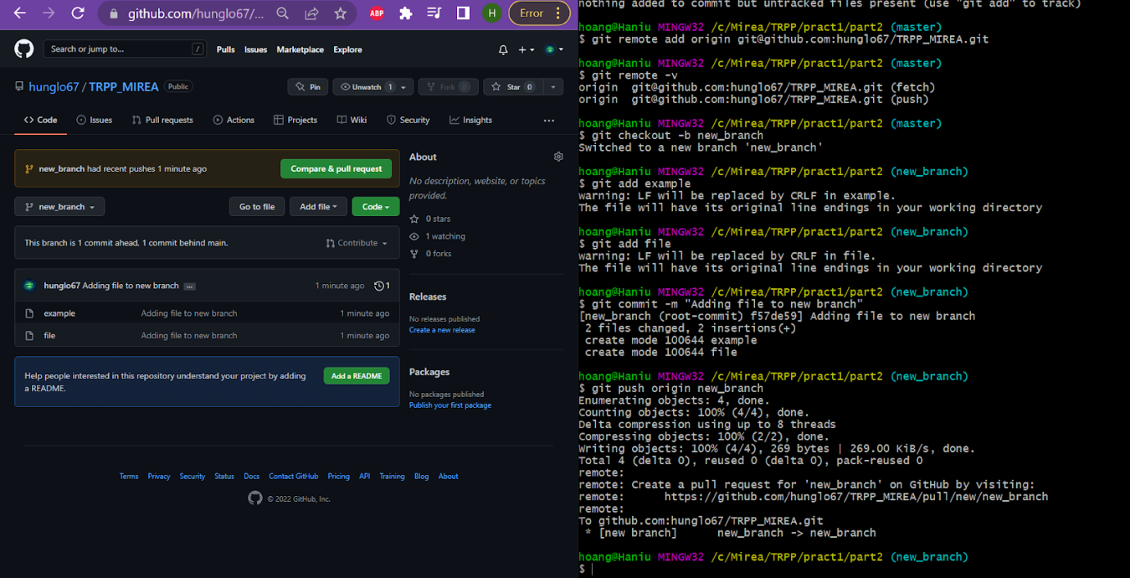

Рисунок 4 – Пример добавления

1. Создайте SSH-ключ для авторизации

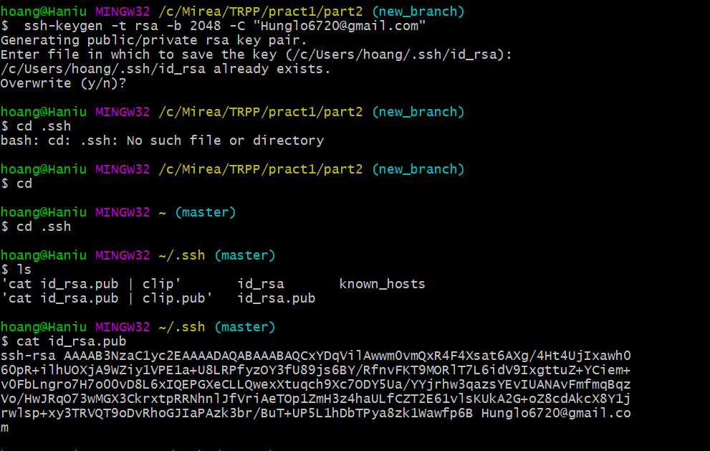

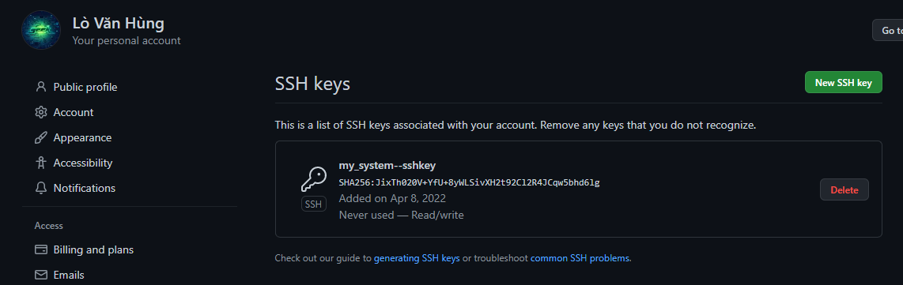Рисунок 5 – Получить код ключа

Рисунок 6 – Создание ключа

1. Свяжите репозиторий локальной машины с репозиторием на GitHub при помощи консоли,

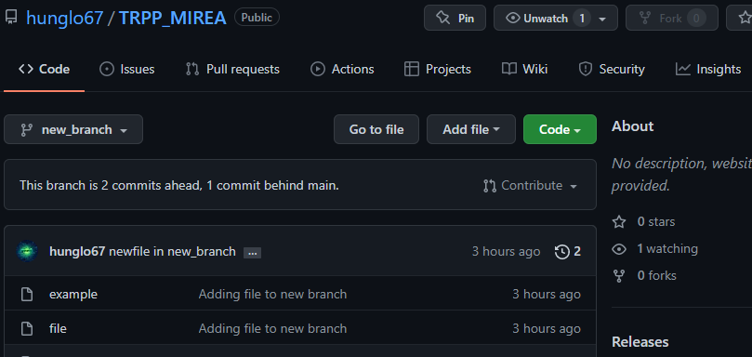

Рисунок 9- GitHub

1. Создайте в репозитории новую ветку. Произведите в ней несколько изменений и слейте с веткой master

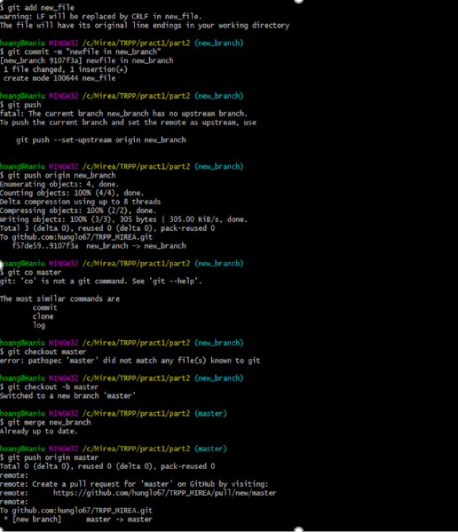

Рисунок 8 – Создание ветки и merge с master

1. Выполните цепочку действий в репозитории, согласно варианту
2. Клонируйте непустой удаленный репозиторий на локальную машину

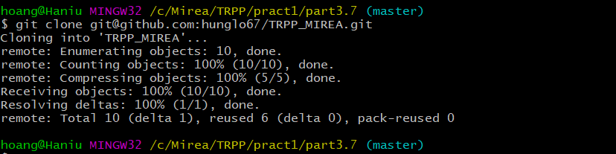

Рисунок 9 – Клонирование репозитория

1. 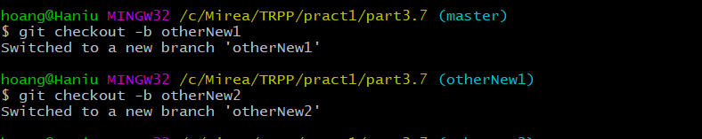Создайте две новых ветки и выведите список всех веток

Рисунок 10 – Создание ветки

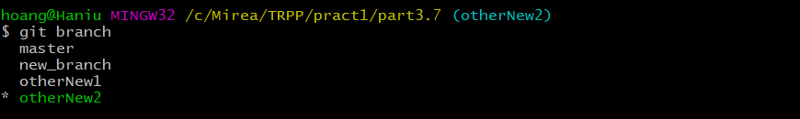

Рисунок 11 – Список всех веток

1. Произведите 3 коммита в новой ветке в разные файлы

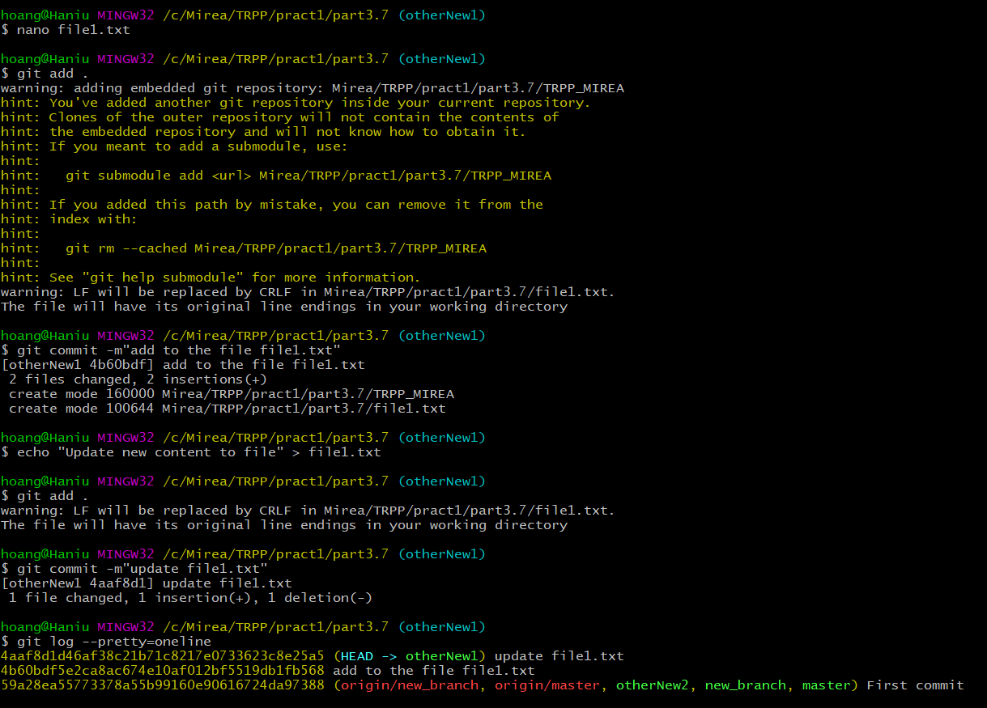

Рисунок 12 – Произведение коммитов

1. Выгрузите изменения в удаленный репозиторий

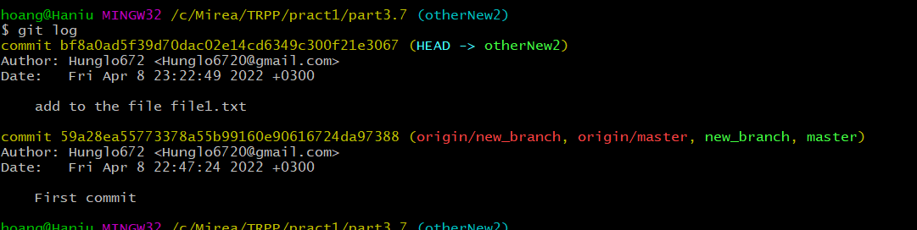

Рисунок 13 – Изменения в удаленный репозиторий

1. Откатите в новой ветке предпоследний коммит (в том числе в удаленном репозитории)

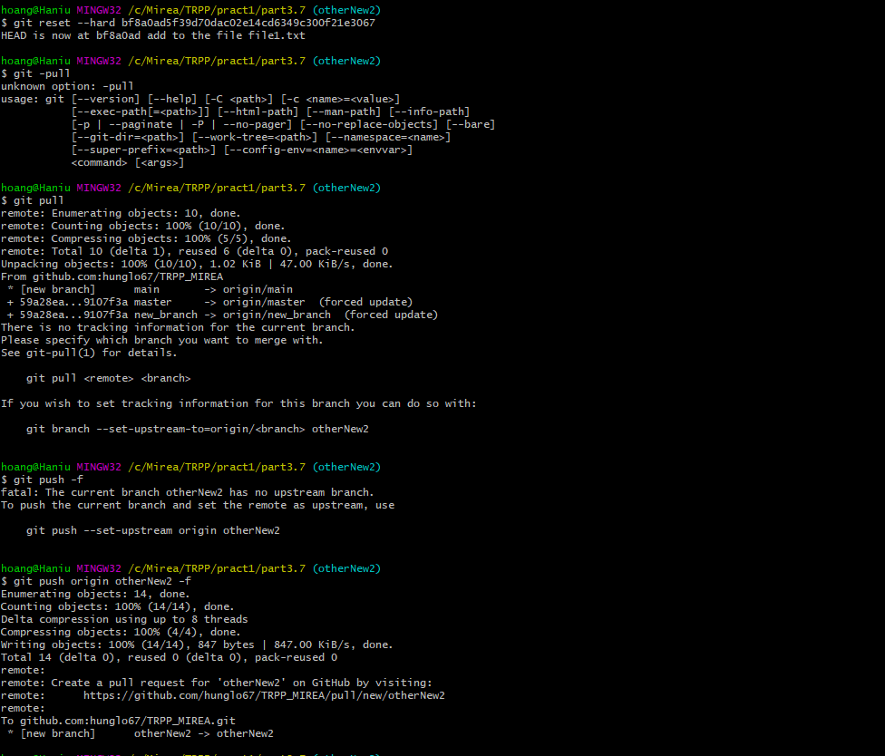

Рисунок 14 – Изменения в удаленный репозиторий

1. Выведите в консоли различия между веткой master и новой веткой 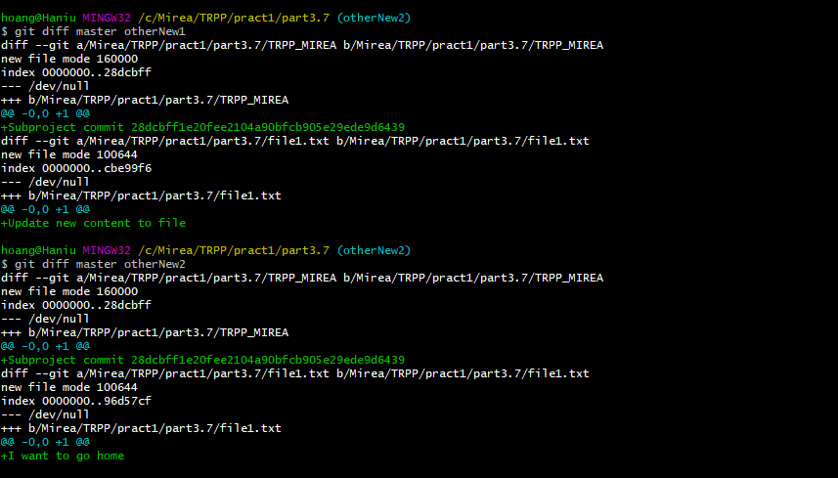

Рисунок 15 – Различия

1. Слейте обе ветки с master при помощи merge

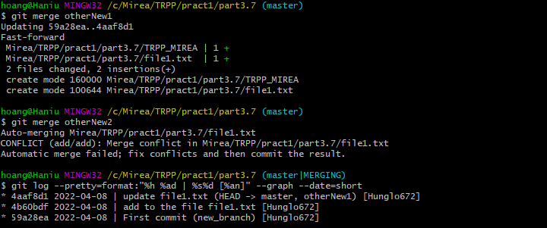

Рисунок 16 – Результат слияния